陕西西仪测控技术有限责任公司
地址：西安市劳动路102号西仪实业大厦
电话：029-88639987
传真：029-85126396
网址：www.xyck.com.cn
邮编：710082

使用说明书
lnstruction Manual

YB-150、YB-150A、YB-150B、YB-150
YB-160、YB-160A、YB-160B、YB-160C
型精密压力表

陕西西仪测控技术有限责任公司

当t₂低于17℃（0.4级）或18℃（0.25级）时为17℃或18℃。
K:温度影响系数，其值取为0.04%/℃
6、仪表使用过程中，如发现精确度降低，示值不稳定或指针跳动等现象时，应及时找出原因，重新进行检定，合格后，方可使用。
7、仪表应根据使用情况，定期（一般为半年）进行检定或检修，合格后，方能使用。
七、订货须知
1、订货时必须注意：型号、精确度等级、测量范围等。
2、订货时举例：精密压力表YB-160A；0-1MPa，0.4级；
YB-160B；0-6MPa，0.4级
YB-160C；0-40MPa，0.25级

3、如有特殊要求可另行订制。

4
一、用途
精密压力表（以下简称仪表）适用于检验一般压力表，也可来精测对铜和钢及其合金不起腐蚀作用的液体、气体及蒸汽的压力表。
二、结构及外形尺寸
1、仪表由弹簧管、齿轮传动机构、拉杆、表盘、指针、外壳、零位可调装置★等组成，安装接头的尺寸为M20×1.5，外形寸150型为φ150、160型为φ160（见图一）。
2、150型仪表分为YB150及YB-150B两种类型，YB-150为基型，表盘带镜面为B型，B型表带上镜面，读数直观，可以减少视觉引起的误差。
3、160型仪表分为YB160（基型）A、B、C四种类型，基型表带调零装置为A型，带镜面为B型，带调零装置和镜面为C型。带上调零装置可以避免零位飘移的错觉；带上镜面读数直观，可以减少视觉引起的误差。
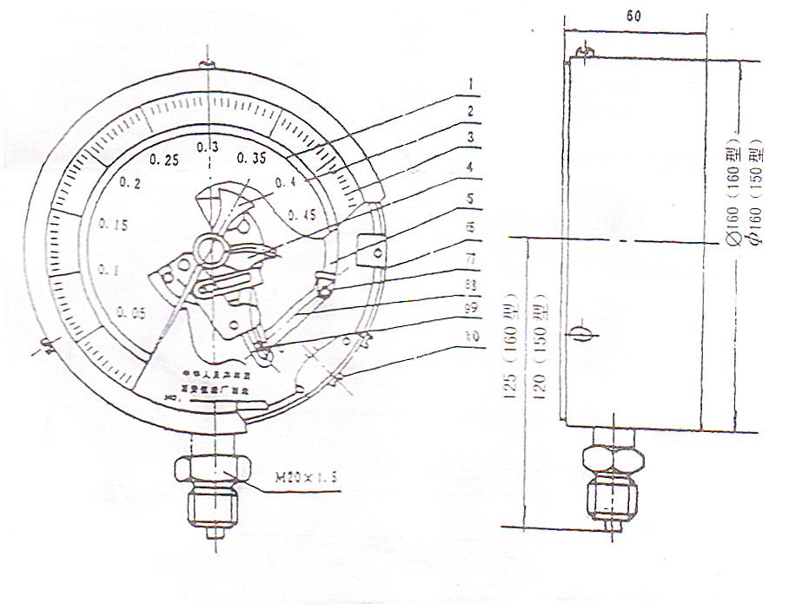
图一 精密压力表结构和外形尺寸
1、镜面 2、指针 3、表盘 4、齿轮传动机构 5、弹簧管 6、外壳
7、柱销螺钉 8、拉杆 9、圆柱端头螺钉 10、零位可调装置
1
三、工作原理
仪表作用原理是基于被测介质通过接头进入弹簧管时，在介质压力的作用下迫使弹簧管自由端产生位移，此位移通过拉杆传动机构放大，并带动指针将被测压力值在表盘上指示出来（见图二）
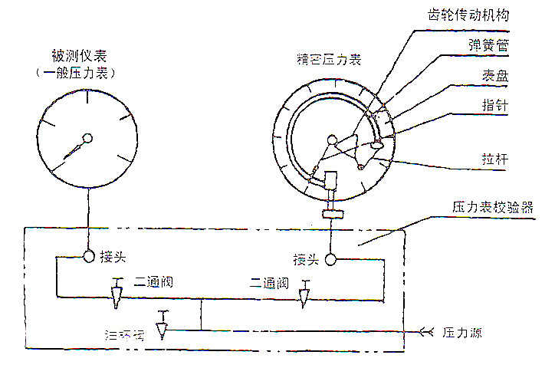
图二 精密压力表作用原理及管路连接示意图
四、主要技术数据
1、精确度等级：0.4级、0.25级
2、测量范围：见表1
表1
仪表名称（及弹簧管材质） | 测量范围（MPa) | 测量的介质要求
精密真空表（铜管） | -0.1~0 | 空气
精密压力表（铜管） | 0~0.1；0~0.16；0~0.25；0~0.4；0~0.6；0~1；0~1.6；0~2.5；0~4；0~6 | 对铜、钢及其合金无腐蚀的气体、蒸汽、液体
精密压力表（钢管）  2 | 0~10；0~16；0~25; 0~40; 0~60 | 对铜、钢及其合金无腐蚀的气体、蒸汽、液汽
五、验收与保管
1、用户收到装箱仪表后，应先检查装箱是否完整无损。如有损伤，应及时查明原因。
2、打开专用盒取出仪表，用软布擦净，检查仪表外部是否完整无损。如有损缺，应及时通知我厂。
3、仪表应贮藏在环境温度为0~40℃，空气相对温度不大于80%的室内，周围空气中不应含有腐蚀仪表的有害杂质。若库存期超过半年应进行检定，合格后方可使用。
六、安装与使用
特别提示：表盘指针上的海棉是用于运输过程中的防震，使用时请打开表壳，将其取出。
1、仪表使用前，应先打开表盖，取出仪表指针与表盘间所压海棉垫，（此垫仅为防止运输过程中指针的移位与脱落用)重新装好表盖，方可使用。（A型表及C型表有调零装置）
2、仪表使用前,应先检查（仪表必须垂直安放）是否对准零位，可用螺丝刀拧动调零装置（见图一件10）使指针对准零位,方可使用。
3、仪表作精密测量时，应安装在光线充足，高低适中，震动小的地方；且垂直安装，并力求与测量点距离短些；测量液体介质压力时应和测量点位于同一水平线上，如相差过大，则考虑液柱高度的附加 误差。
4、仪表作为检验用，管路连接如图二进行。检查前应调整好压力表校验器底面处于水平状态（即确保垂直安装）且工作场地要光线充足，附近不可有震动。检验用环境温度为20±3℃（0.4级）或20±2℃（0.25级）。
5、仪表作精密测量，正常使用环境温度5~40℃，但偏离环境温度为20±3℃（0.4级）或20±2℃（0.25级）使用时，应考虑温度影响误差，温度影响误差计算，按下式规定。
△=±（δ+K△t)
式中：△温度影响误差，表示方法与示值基本误差相同。
δ：仪表示值基本误差限的绝对值。
△t：【t₂-t₁]
t₂:为环境温度5~40℃的任意值。
t₁：当t₂高于22℃（0.25级）或23℃（0.4级）时为22℃或23℃；
3

